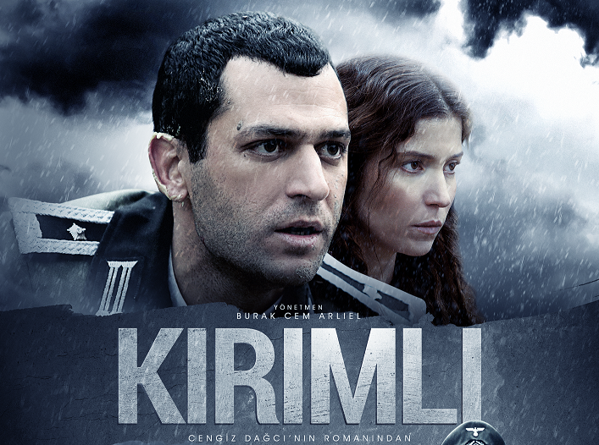
“Kırımlı Korkunç Yıllar”
Filminin Çekimleri Tamamlandı

Başrollerini ünlü oyuncular Selma Ergeç ve Murat Yıldırım’ın üstlendiği “Kırımlı Korkunç Yıllar” filminin galası, 27 Mayıs Salı akşamı Eskişehir Espark’ta gerçekleşecek. Kırım Türklerinin hafızası olarak anılan ünlü yazar Cengiz Dağcı’nın Korkunç Yıllar isimli romanından uyarlanan filmin galasında; Bülent Alkış, Gülçin Santırcıoğlu ve Burç Kümbetlioğlu gibi filmin diğer önemli oyuncuları da hazır bulunacak.
Eskişehir 2013 Türk Dünyası Kültür Başkenti projeleri arasında yer alan filmin yapımcılığını 1992’den bugüne kadar çeşitli belgesel ve sinema filmlerine imza atan TFT Prodüksiyon gerçekleştirdi.

“Kırım halkının acısını yüreğimde hissettim”
Filmle ilgili görüşlerini belirten Murat Yıldırım, Kırım Türkleri’nin tarihte yaşadıkları korkunç trajedinin unutulmaması gerektiğini ve bu filmle yaşanan acılara dikkat çekmek istediklerini sözlerine ekledi. Nazi subaylarına esir düştüğü sahnelerden çok etkilendiğini belirten başarılı oyuncu, çekimler sonrasında da uzun süre filmin etkisinde kaldığını belirtti.
Güçlü kadro ve ekip ile hazırlanan film, seyirciyle buluşmaya hazırlanıyor
Kendisi de filmlere konu olacak bir hayat yaşayan Cengiz Dağcı, filmin uyarlandığı romanında, 2. Dünya Savaşı sırasında Alman Nazi kamplarında tutulan Tatar esirlerin çektiği acıları ve yaşanan büyük insanlık dramını anlatıyor. Usta tarihçi ve yazar Avni Özgürel’in projelendirdiği, senaryosunu Atilla ve Nil Ünsal’ın kaleme aldığı filmin çekimlerine 24 Ocak’ta Afyonkarahisar’da başlandı, Bolu Aladağlar’da devam edildi. Bolu Aladağlar’da yapımı aylar süren özel platolar inşa ettirildi.
Filmin yönetmeni Burak Arliel, 2. Dünya Savaşı sırasında çok sayıda Yahudi'nin hayatını kurtaran Türk diplomatların hikayesini anlattığı ‘’Türk Pasaportu’’ isimli belgesel filmi başta olmak üzere uluslararası ödüllü yapımların yönetmenliğini gerçekleştirdi. Filmin Görüntü Yönetmenliğini Feza Çaldıran, Sanat Yönetmenliğini Vahit Yazıcı ve Kostüm Tasarımını Fadim Üçbaş üstlendi. Filmin dünya sinemalarına dağıtımı ise, Warner Bross şirketi tarafından yapılacak.
Ayrıntılı Bilgi İçin: Bahar Aray, bahar@armapr.com , 0216 411 61 50

